МБДОУ – д/с «Малыш» с.Новая Красавка Лысогорского района Саратовской области

ОТЧЕТ
по утреннику посвященный дню дошкольного работника:
«Детский сад, второй наш дом»

Дата проведения: 25.09.2015г.

Цель: Формирование первичных представлений и положительного отношения к профессии воспитателя, другим профессиям дошкольных работников, детскому саду.
На утреннике выступали: сотрудники, воспитанники детского сада, родители наших воспитанников. Сотрудники детского сада исполнили вальс «венгерский» с воспитанниками ДОУ
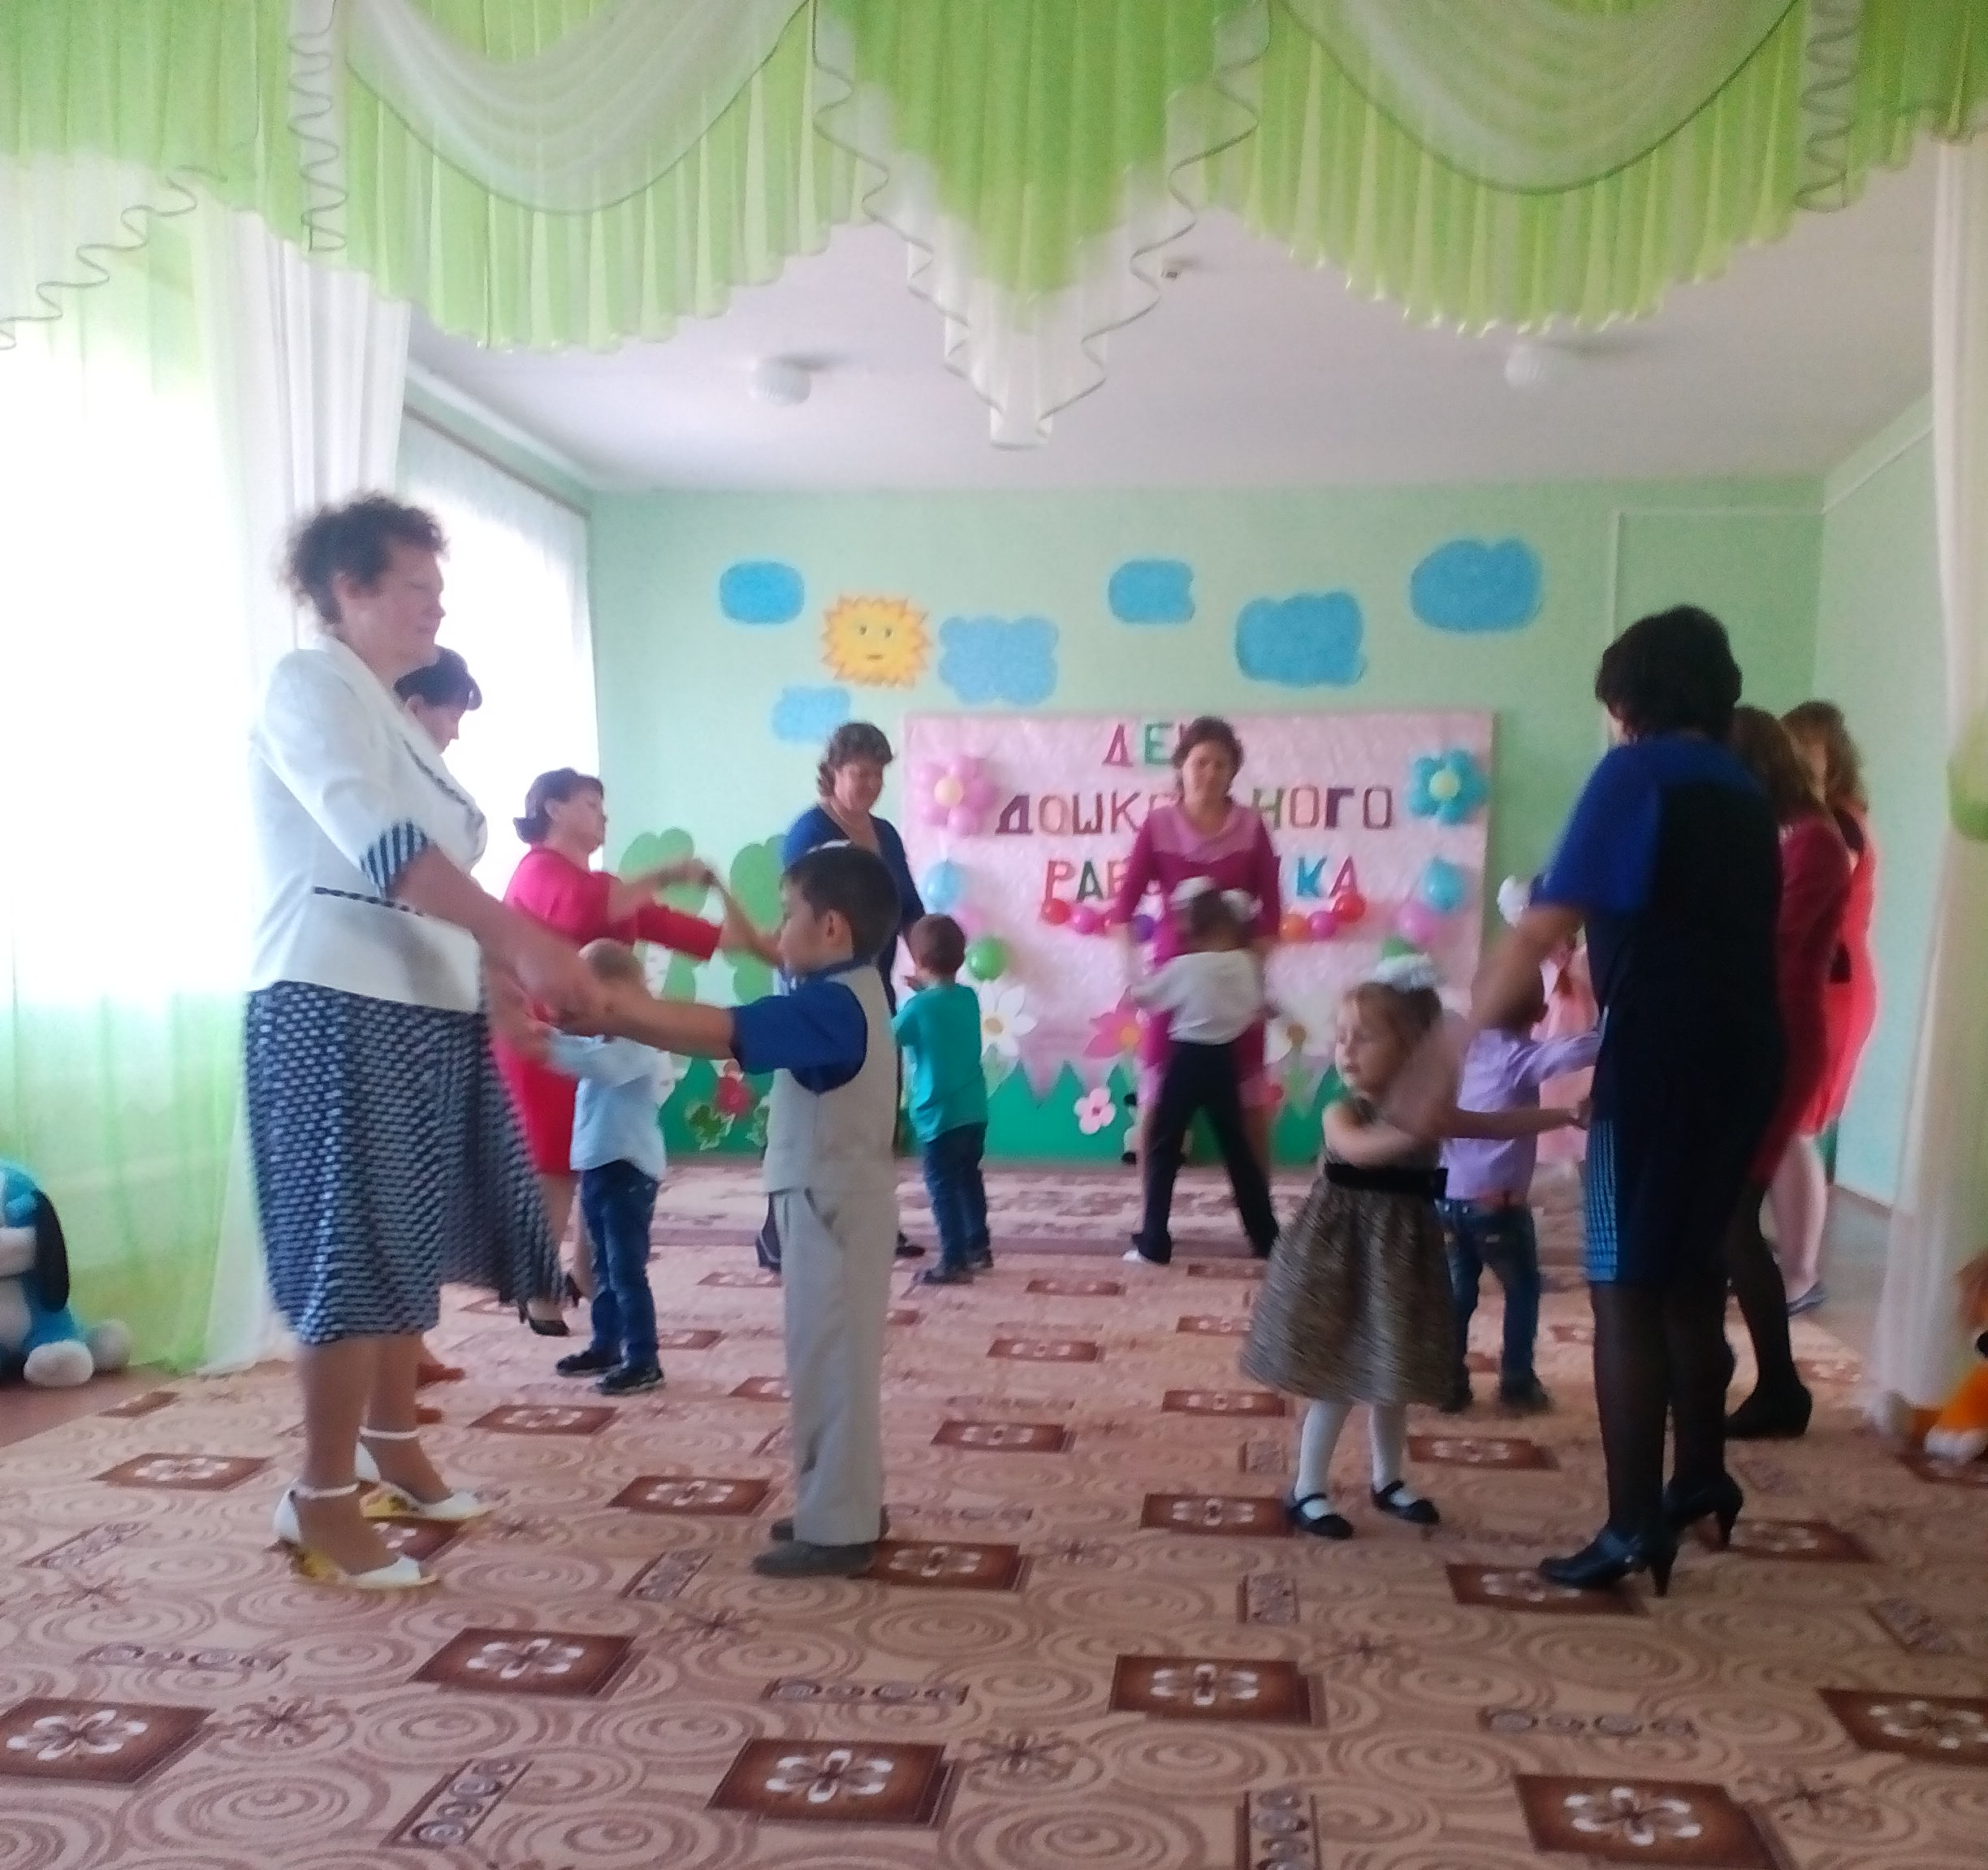
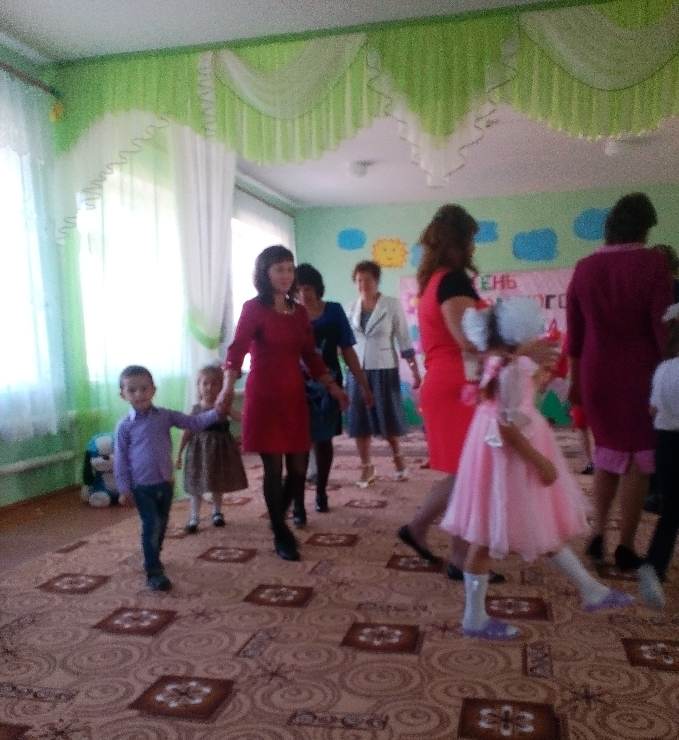

Также наших сотрудников поздравили воспитанники средней группы «Пчелки» в роли «червячков»; исполнили танец под песню «Динь, динь – детский сад».
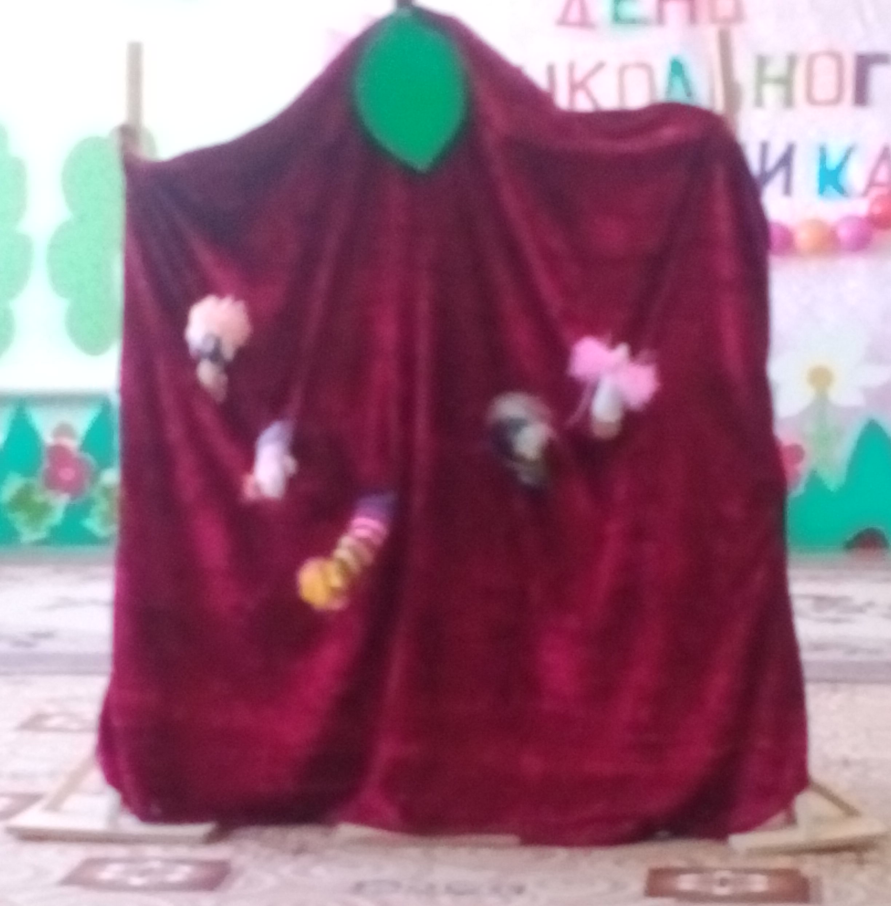
А дети старшей группы «Почемучки» рассказывали стихотворения, танцевали с осенними листочками под песню «Осенние листья», с ленточками под веселую мелодию «гимнастика скакалочка»; исполнили песню «Хорошо у нас в саду».
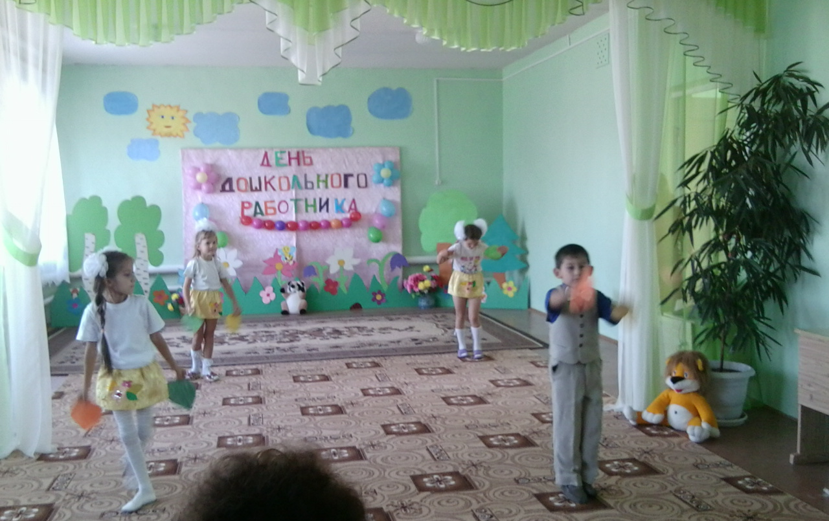
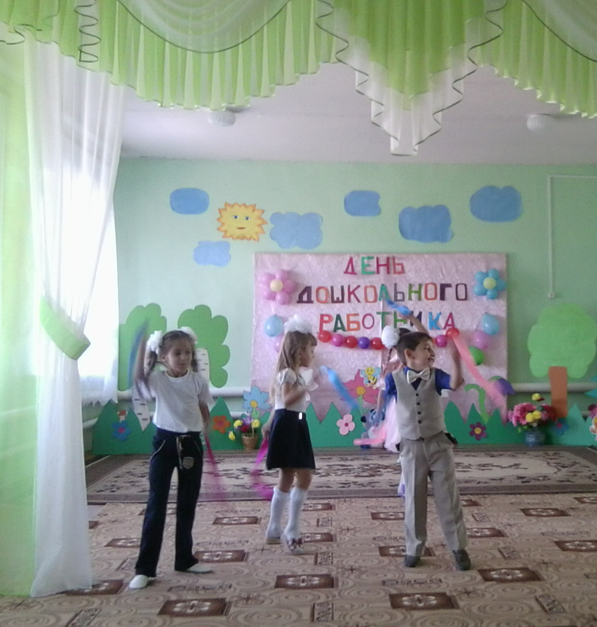
Инициативу проявили и сотрудники детского сада, они исполнили песню про воспитателей (музыка «От улыбки»). Актерское мастерство показали в сценке «Как принцесса выбирала профессию».
Родители наших воспитанников поздравили сотрудников «горячими» стихотворениями и вручили «благодарственные письма».
Администрация детского сада «Малыш» также поздравила всех сотрудников ДОУ с праздником в различных номинациях, вручила грамоты и благодарственные письма.
Мы в праздник профессиональный
Всех поздравляем от души.
Всех, кто «сгорает» на работе,
Кого так любят малыши!
Всех, кто заботится и кормит,
Кто с ними пляшет и поет.
Белье стирает, охраняет
И головою отвечает.
И интеллект им развивает
Всю душу, сердце отдает!

Музыкальный руководитель: Сергеева Елена Алексеевна

